|  |  |  |
| --- | --- | --- |
| **班级： 电气810** | **评分：** |  |
| **姓名： 聂永欣** | **教师签字：** |  |
| **学号： 2186113564** | **批改日期：** |  |

**实验7涡流效应的仿真研究仿真实验结果**

### 一、实验目的

（1）学习使用ANSYS Maxwell 2D/3D软件求解具有一定厚度的金属盘在磁场中的涡流。

（2）研究稳恒磁悬浮现象，分析铝盘受力大小与悬浮高度的关系。

### 二、实验任务

1.在ANSYS Maxwell 2D中，建立螺线管和铝盘模型。

1）当铝盘高度为103mm，每匝线圈电流为40A时，求铝盘上的受力为 8.3775N 。

2）查看铝盘上的涡电流密度云图。

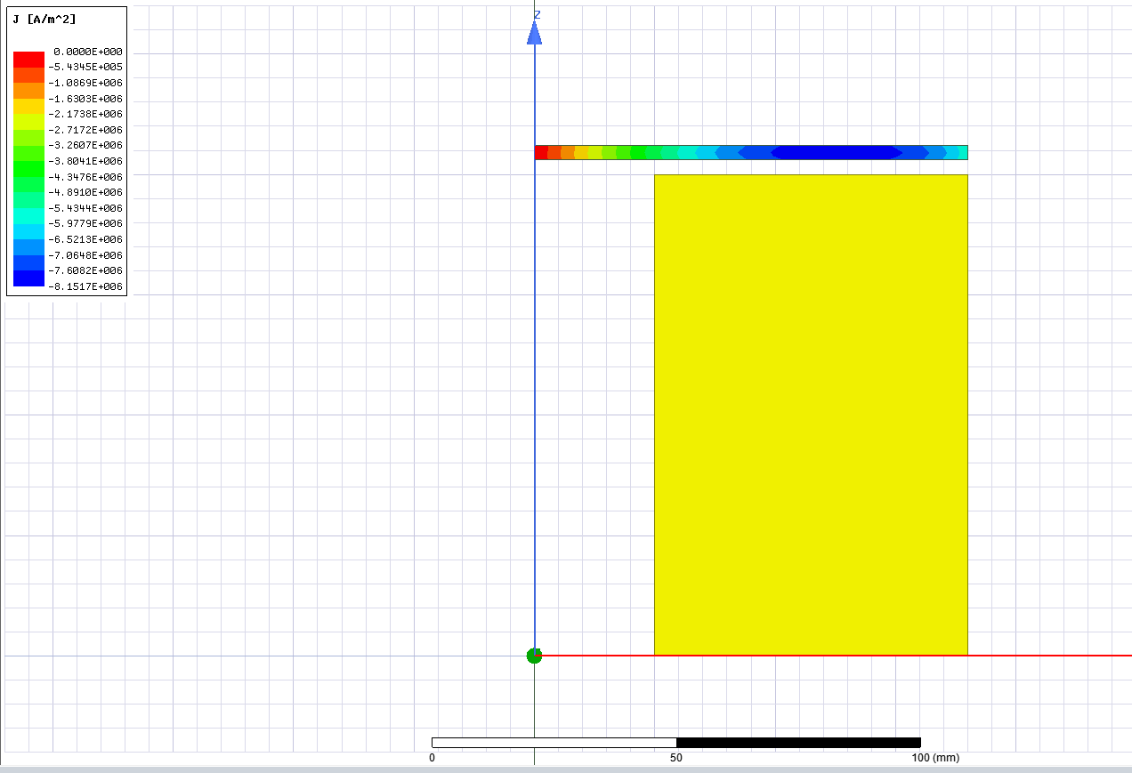（请将图形粘贴在此处）

3）将铝盘的材料改为铁，重新求解计算，查看铁盘受到的力为 -15.843N 。判断铁盘是否能悬浮？不能悬浮

4）对铝盘高度进行参数扫描分析，求铝盘不同位置时的受力情况，说明铝盘能悬浮的高度为 127 mm，将仿真结果粘贴在下方。

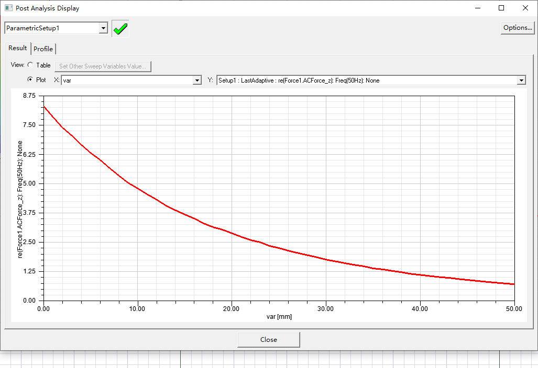（请将图形粘贴在此处）

2. 在ANSYS Maxwell 3D中，建立螺线管和铝盘模型。

1）当铝盘高度为103mm，每匝线圈电流为40A时，求铝盘上的受力为 7.7885N，Fx=-0.01904N Fy=0.040548N Fz=7.7883N 。

2）查看铝盘上的涡电流密度云图。

（请将图形粘贴在此处）

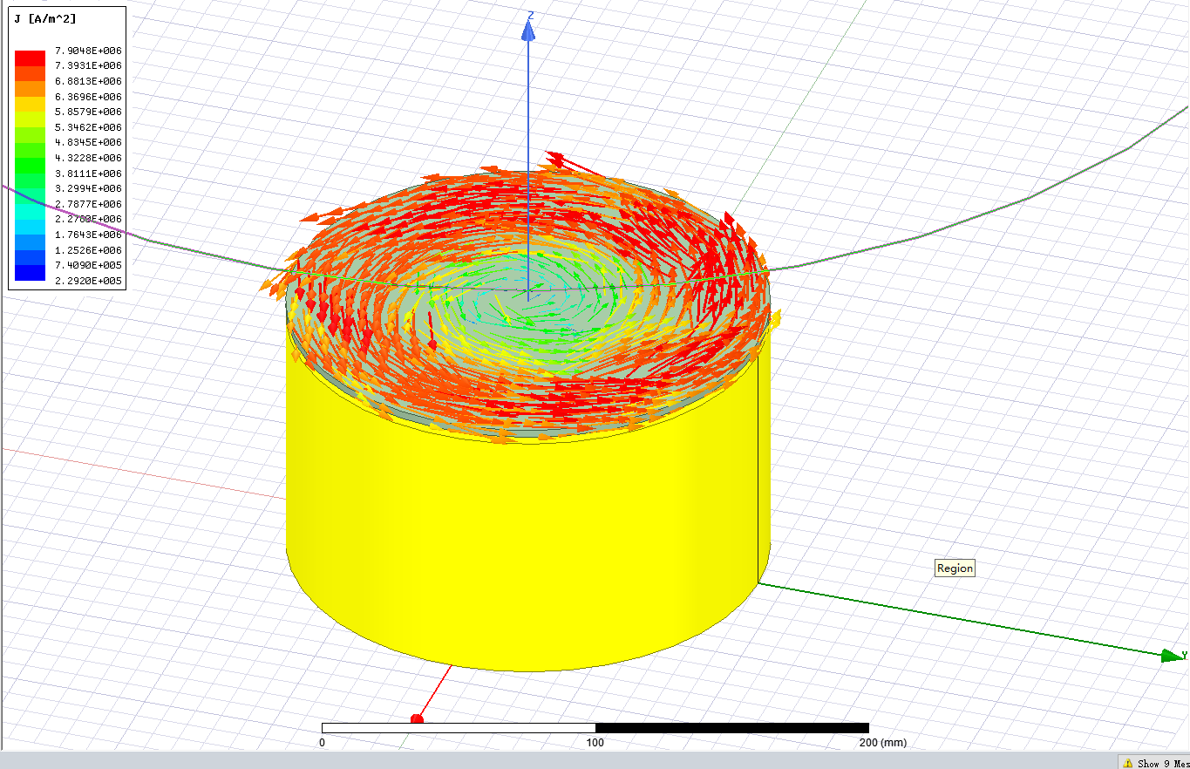

3）对铝盘进行开槽，分析开槽后，铝盘上的受力为 0.30519N 。

4）开槽后铝盘上的涡电流密度云图。

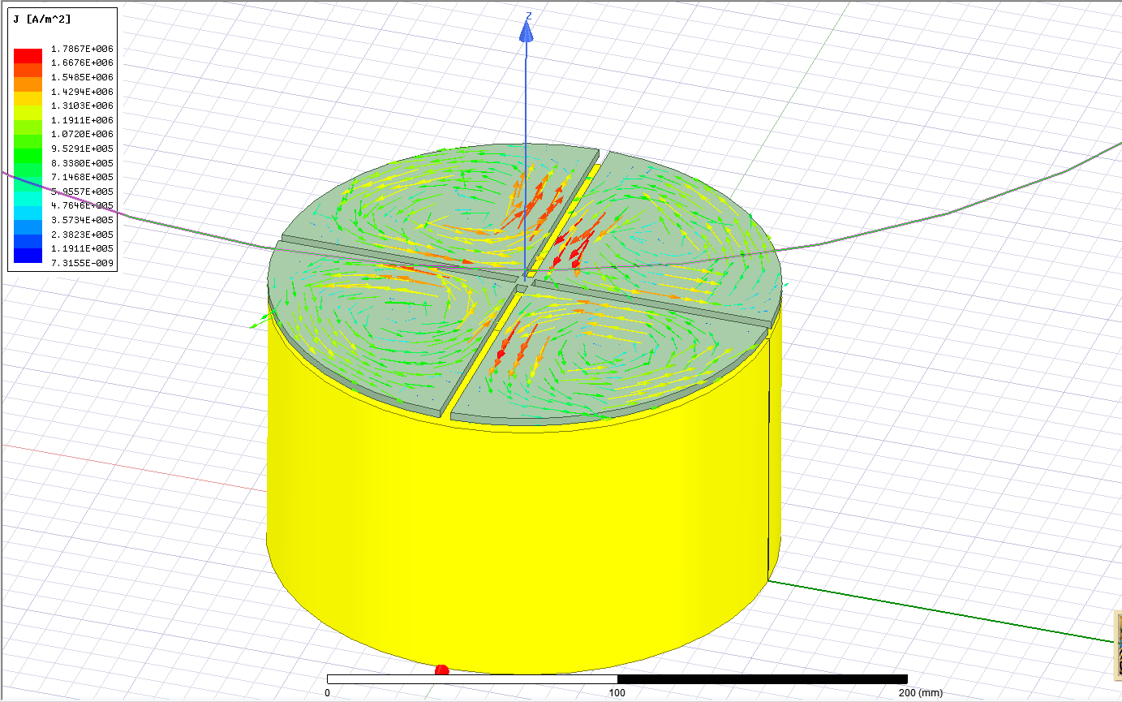（请将图形粘贴在此处）